2024年4月24日　9・10時限

図書館講習会　課題

課題1

以下の図書を入手したい。適切な（もっとも早くて安い）入手方法を選択してください。

※広島県立図書館、東広島市立図書館の利用証は取得済みとします。

①　『将棋の歴史』増川宏一著. 平凡社, 2013.2

（　　）広島大学図書館で借りる

（　　）他キャンパス（研究室）から取り寄せる

（　　）公共図書館（広島県立・広島市立・東広島市立図書館のいずれか）から取り寄せる

（　　）他大学図書館等から取り寄せる

②　『満天の蒼い森 : 若き日の宮沢賢治』菅原千恵子著.　角川書店, 1997.4

（　　）広島大学図書館で借りる

（　　）他キャンパス（研究室）から取り寄せる

（　　）公共図書館（広島県立・広島市立・東広島市立図書館のいずれか）から取り寄せる

（　　）他大学図書館等から取り寄せる

課題2

1. 睡眠　健康 （論文：　　　　　　　件）
2. 睡眠時間　健康 （論文：　　　　　　　件）
3. 睡眠　時間　健康 （論文：　　　　　　　件）
4. 睡眠時間　健康　大学生 （論文：　　　　　　　件）
5. 睡眠　健康　大学生 （論文：　　　　　　　件）

課題３

以下の参考論文をCiNii Researchで探してみましょう。

論文を入手したい場合、適切な入手方法を選択してください。

①　野村廣之(2003)「春樹ワールドの中のカフカ －村上春樹『海辺のカフカ』をめぐって－」『東北ドイツ文学研究』 47, pp.39-72

（　　）Web等で閲覧できる

（　　）広島大学図書館で利用する

（　　）他大学図書館・国立国会図書館他から取り寄せる

②　山元礼(2002)「『枕草子』に見る四季の美」『広島女学院大学国語国文学誌』 32, pp.33-49

（　　）Web等で閲覧できる

（　　）広島大学図書館で利用する

（　　）他大学図書館・国立国会図書館他から取り寄せる

机の上に置いてあるQRコードにアクセスし、

中央図書館を探索しましょう。

無事ゴールできたら本日の授業は終了です！

最後の課題は自動貸出機で図書を借りることです。

ウォークラリーの途中で気になる本を見つけて借りましょう。

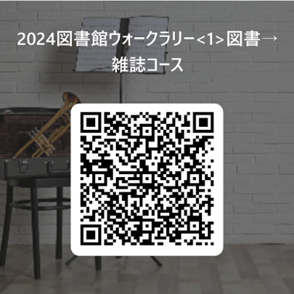

同じテーブルの人と協力してもOK！

|  |
| --- |
| **講習会アンケートにご協力ください** |
| https://forms.gle/MPq7BREoga9S1DAcA |
|  |

